
新聞資料NEWS LETTER
金屬中心屢創佳績！八連霸愛迪生獎，
再展科研能量，三項技術勇奪1銀2銅！
2024愛迪生獎（Edison Awards）於美國時間18日在佛羅里達州隆重揭曉！在經濟部技術司支持之下，金屬中心已連續八年獲得國際大獎肯定，今年再度蟬聯殊榮，憑藉著「不銹鋼耐蝕暨表面硬化系統設備」與「微型複雜管內鍍膜系統技術」以及「電極智慧化3D變曲率電化學加工系統」等三項科技研發成果獲獎。這三項技術不僅在工程與機器人、商業技術、航空航太與飛行技術等領域取得傑出成就，更讓中心以1銀、2銅的成績在國際大放異彩，彰顯金屬中心在科技創新上的領先地位和不懈追求。

本次獲得愛迪生獎-銀獎的「不銹鋼耐蝕暨表面硬化系統設備」技術，由於沃斯田鐵系不銹鋼材料為應用廣泛且具耐蝕性的金屬材料，欲發展成高附加價值產品，主要面臨不銹鋼強度不足、耐蝕性劣化與量產性不足的問題。因此聚焦前述不銹鋼材料處理並提供智慧化連續式耐蝕暨硬化程序，擁有五大系統三大創新設計，整合低溫連續性製程，不僅可彈性及大量生產，更能維持物件高硬度和高耐蝕特性，提供不銹鋼產業創新解決方案。更可應用於如光電半導體、工具機、航太、電動汽機車、醫療器材、食品加工、化工、扣件、閥類等精密零組件。

獲得愛迪生獎-銅獎的「微型複雜管內鍍膜系統技術」，乃全球首創運用於衛星推進系統的微型複雜燃料管路鍍膜技術，是唯一可針對內徑細僅4毫米之微細長特徵、彎曲管路等3D複雜幾何形狀的管件內壁，形成高均勻性、完整而緻密的奈米級鍍膜保護層。在太空產業中的應用，尤其在衛星軌道變換系統之多通道的細長型燃料不銹鋼管件方面，不僅能提升與燃料的共容性，更能推動衛星關鍵組件的國產化。初步將此技術應用於航太衛星產業，並逐步擴展至半導體、醫療產業，該技術已連續第三年協助太空中心進行研究案合作。

獲得愛迪生獎-銅獎的「電極智慧化3D變曲率電化學加工系統」技術，不僅為製造業成功克服傳統放電加工耗損電極，和電化學加工路徑複雜問題，更能使難切削的加工材料、結構超薄的曲面工件、或要求加工後材料表面不可有應力殘留等難題一次解決。透過此技術生產效率得以提升3倍以上，有助於國產自主技術能導入國際航太零組件的供應鏈體系。目前，該技術已成功使用於航太渦輪扇引擎擴散器的製造驗證，有助國產自主技術能導入國際航太零組件的供應鏈體系。本中心技術團隊亦與美國喬治亞理工大學進行國際合作，將中心自主研發技術推向國際舞台。

值得一提的是，「不銹鋼耐蝕暨表面硬化系統設備」與「電極智慧化3D變曲率電化學加工系統」皆分別囊括2022年與2023年百大科技研發獎(R&D 100 Awards)；而「微型複雜管內鍍膜系統技術」更是首次參與愛迪生競賽即得到國際大獎肯定，於國內外屢創佳績。金屬中心賴永祥執行長表示，金屬中心一直秉持著解決產業需求的使命，致力於創新研發。今年，特別安排獲獎團隊前往美國參加頒獎典禮，以凝聚團隊向心力，同時彰顯金屬中心持續進取的精神以及對科技發展的貢獻。

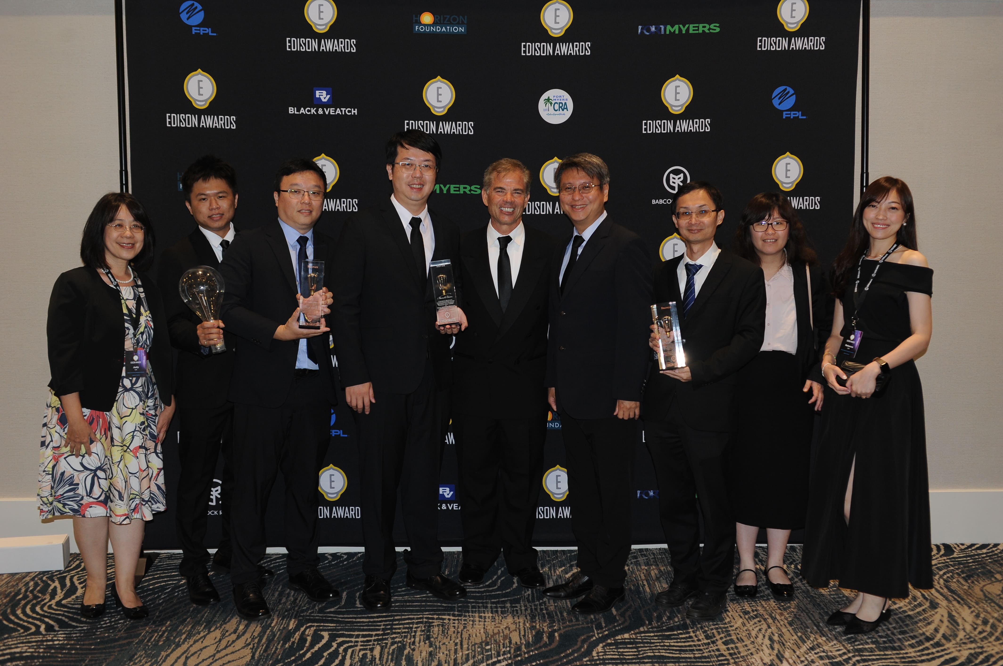

圖1、「金屬中心八連霸榮獲愛迪生獎，三項技術勇奪1銀2銅，創下歷年單一年度拿下最多愛迪生獎的佳績。前排左起為金屬中心企劃推廣處副組長羅政、金屬中心能源與精敏系統設備處工程師黃秉敦、金屬中心能源與精敏系統設備處組長葉昌鑫、金屬中心精微成形研發處工程師鍾育霖博士、美國愛迪生獎執行總監Frank Bonafilia、金屬中心精微成形研發處副組長黃家宏、金屬中心智慧暨系統研發服務處組長姚志宏、金屬中心智慧暨系統研發服務處工程師劉美儀、金屬中心企劃推廣處專案經理林怡如。

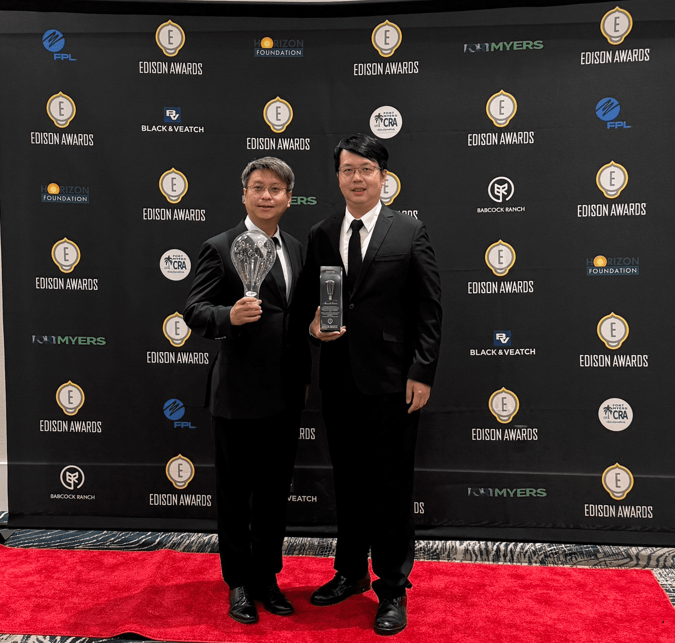

圖2、「不銹鋼耐蝕暨表面硬化系統設備」於2024愛迪生獎頒獎典禮合影
(由左至右：黃家宏副組長、鍾育霖博士)
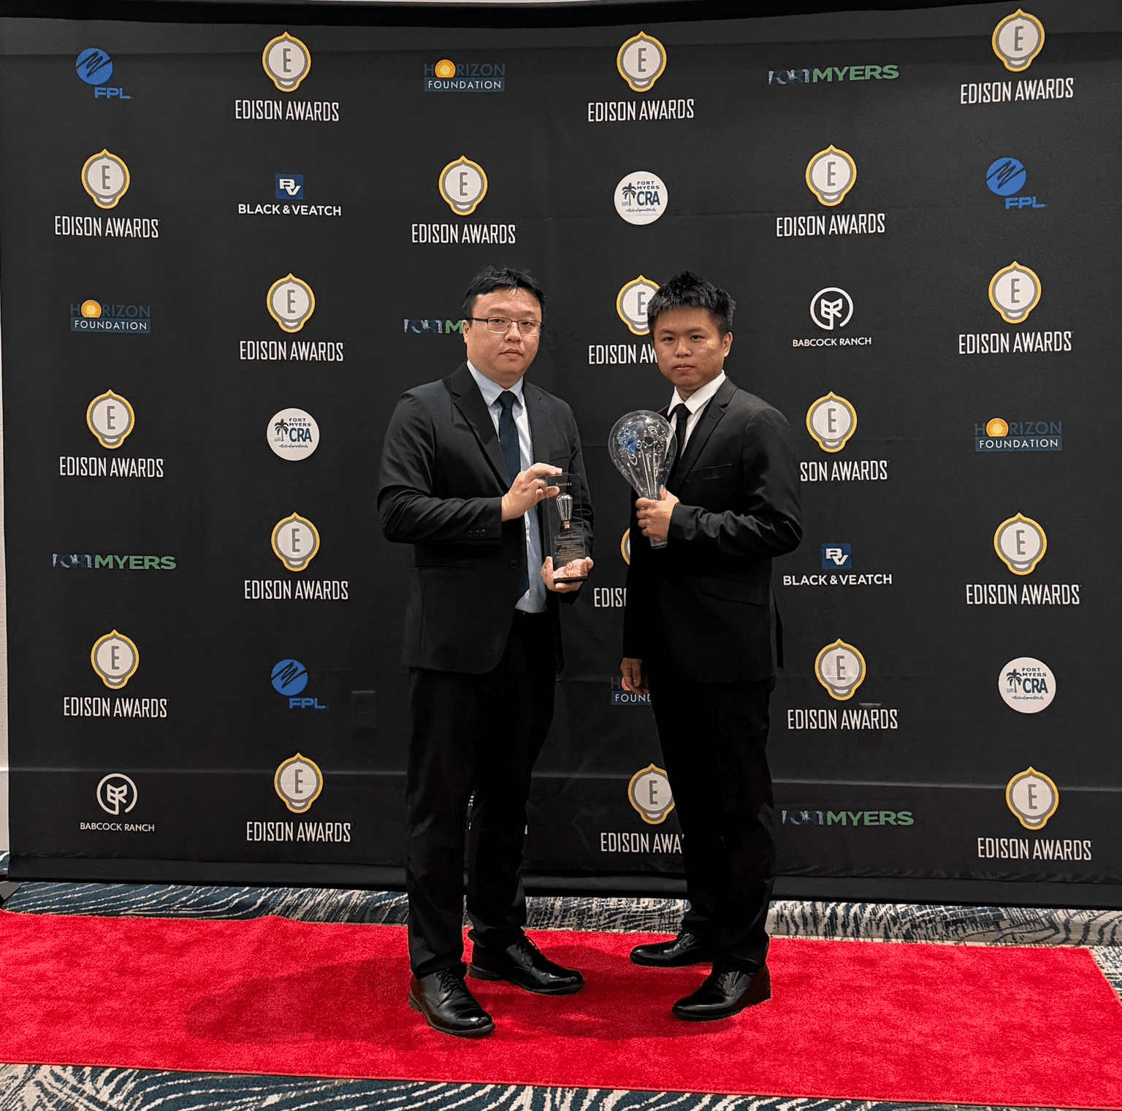

圖3、「微型複雜管內鍍膜系統技術團隊」於2024愛迪生獎頒獎典禮合影
(由左至右：葉昌鑫組長、黃秉敦工程師)

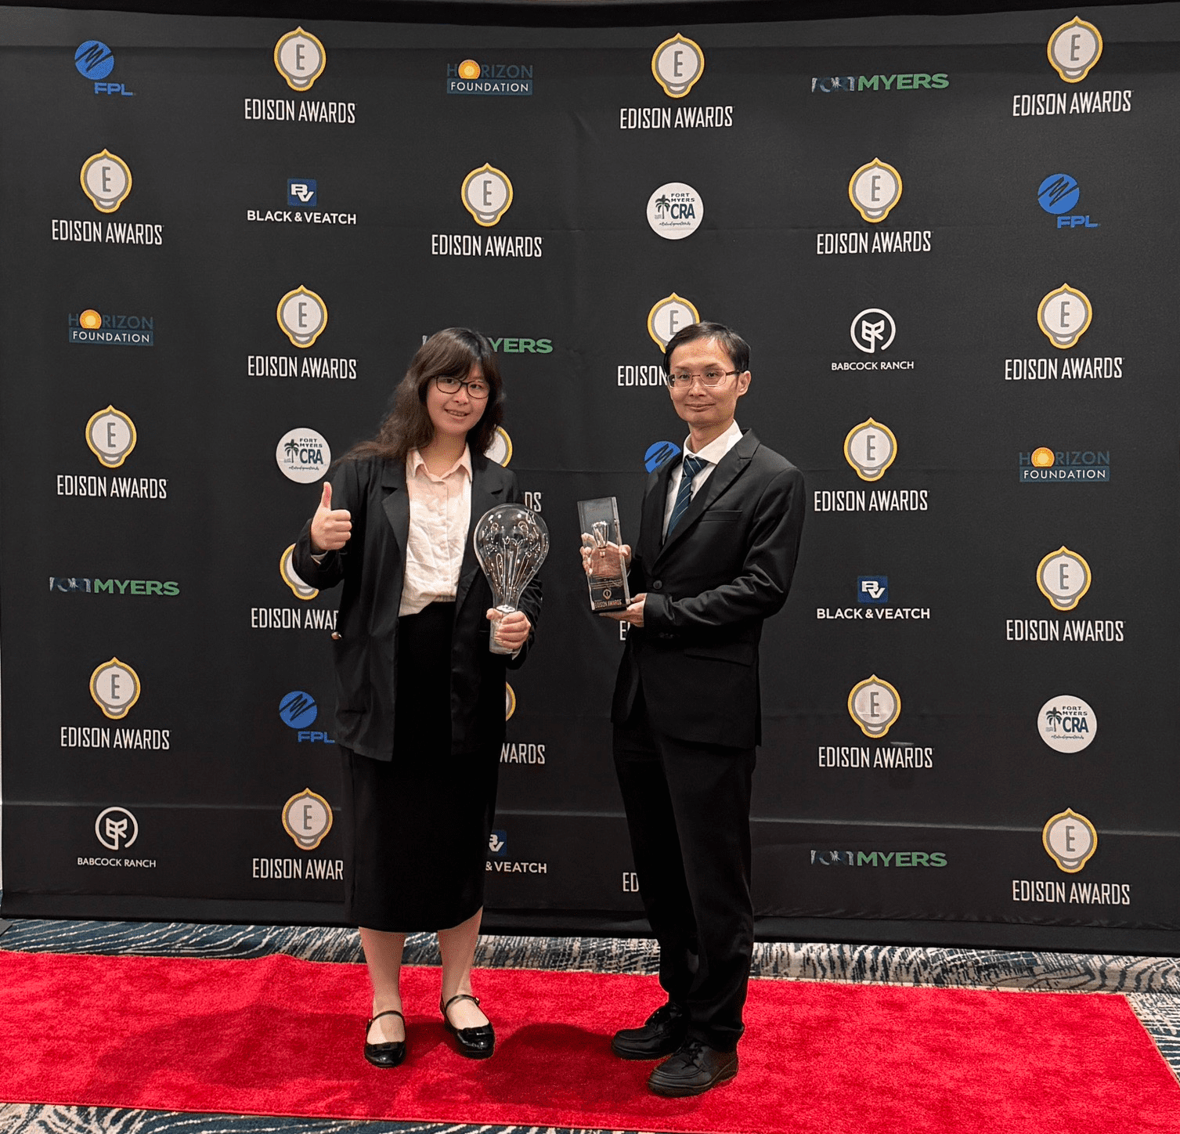

圖4、「電極智慧化3D變曲率電化學加工系統」於2024愛迪生獎頒獎典禮合影
(由左至右：姚志宏組長、劉美儀工程師)

